Ранним утром я проходил берегом знакомой тихой реки. Уже взошло солнце, стояла полная беззвучная тишина. На берегу широкой и тихой заводи я остановился, прилёг на луг и закурил трубочку. В кустах пересвистывались и перелетали весёлые птички. По всей заводи густо цвели белые лилии и жёлтые кувшинки. Широкие круглые листья плавали на поверхности недвижной воды. Над кувшинками летали и присаживались лёгкие стрекозы, в небе кружили ласточки. Высоко, высоко, чуть не под самыми белыми облаками, распластав крылья, парил ястреб-канюк. Пахло цветами, скошенным сеном, береговой высокой осокой.Вдруг что-то шлёпнуло раз и другой посреди тихой заводи, и я увидел голову вынырнувшей выдры, плывущей к берегу меж недвижных кувшинок. С живой пойманной рыбой во рту выдра плыла к густому кустарнику, которым был покрыт берег. Я сидел не шевелясь, видел, как выдра выбралась из воды и исчезла под кустами. Мне ещё не приходилось наблюдать на свободе живую скрытную выдру. Иногда только я видел на мокром береговом песке следы осторожной хищницы.
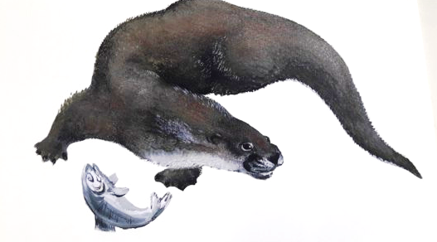
Выдры живут обычно у глухих и тихих лесных речек, где водится много рыбы. Они питаются исключительно рыбой, очень хорошо умеют нырять, подолгу остаются под водою. Выдра очень красивое животное. Тёплый и лёгкий мех выдры дорого ценится.Пойманную молодую выдру легко приручить. Ещё в раннем детстве я знал человека — лесного объездчика, служившего у хозяина моего отца. У этого человека жила ручная выдра. Он брал её с собою на охоту, и она бежала за ним, как обыкновенная собака. Иногда он посылал ручную выдру в воду. На глазах наших она ныряла и выносила на берег к ногам хозяина живую пойманную рыбу.Выдры уцелели только в самых глухих и нетронутых местах. Живут выдры очень скрытно, их трудно увидеть и поймать.

